**Как способствовать развития личностной активности и образа Я ребенка.**

* В совместных действиях и играх с ребенком мама должна заботиться о том, чтобы инициатива постепенно переходила от нее к ребенку. Взаимодействие должно быть гармоничным, т.е. соблюдаться соотношение инициативных и ответных действий, как со стороны матери, так и со стороны ребенка. Старайтесь отвечать на все инициативы малыша. Не прерывайте насильно игру малыша, чтобы позаниматься с ним (почитать книжку, порисовать), не мешайте его целенаправленной деятельности.
* Создавайте условия для развития образа Я ребенка. Для этого предоставляйте ему свободу выбора действий, игрушек, партнеров по игре. Уважайте право малыша на собственное мнение, проявления самостоятельности и независимости. 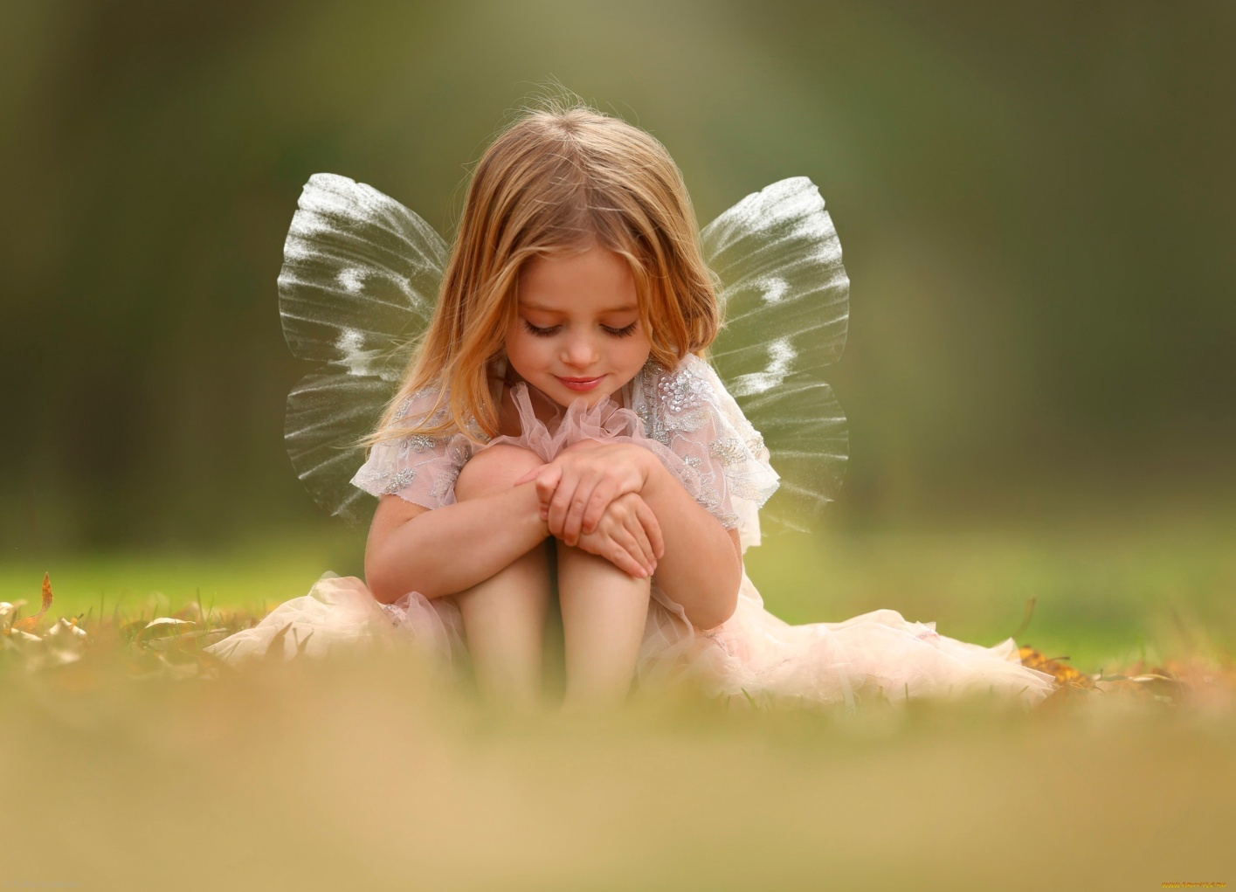
* С целью развития представлений ребенка о своих физических способностях следует создавать условия для овладения ребенком сложными движениями, называя их, совершая вместе с малышом, затем давая ему возможность выполнять их самостоятельно (по просьбе взрослого). Так, организуйте подвижные игры, включающие разные виды движений: ходьбу, подпрыгивание, приседания, прыжки, бег. Полезны музыкальные занятия с простыми танцевальными движениями.
* Время от времени подводите ребенка к зеркалу, улыбайтесь его отражению, называйте по имени. Предлагайте ребенку рассматривать одежду, соотносить отражение в зеркале с реальностью.
* 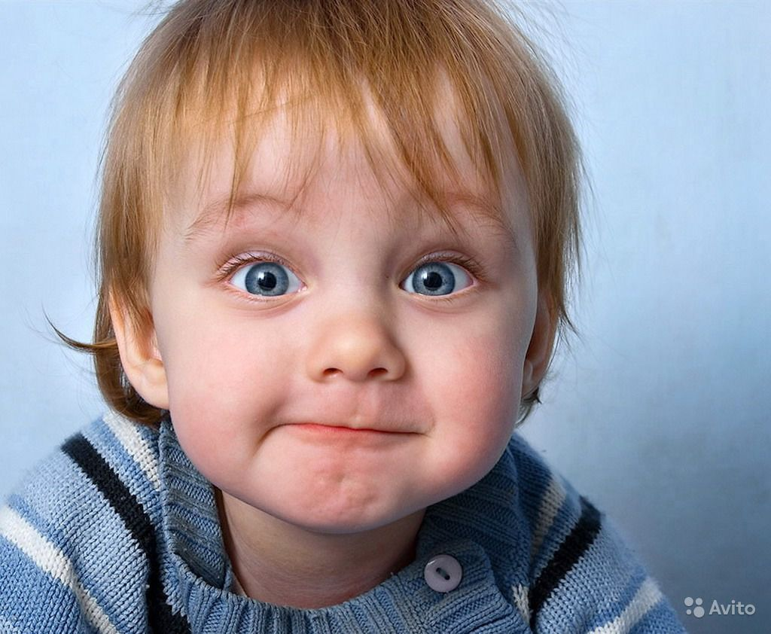
* Следует также учить ребенка узнавать себя и других на фотографиях. Малышу показывают на них маму, папу, бабушку, знакомых взрослых, других детей. Особенно интересно для ребенка узнавать себя в младшем возрасте, сравнивать с собой в настоящий момент, наблюдать за изменениями в своем внешнем облике, физическом «Я».
* Следует принимать во внимание развивающееся у ребенка чувство собственности. Понимание того, что у него есть свое место за столом, свой уголок для игры, свои кроватка, чашка, одежда и т.п., свидетельствует о развитии самосознания, представления о себе как обладателе определенных вещей.
* Предлагайте мальчикам и девочкам различные игрушки, сюжетные игры в соответствии с поло-ролевой принадлежностью, одобряйте, поощряйте поведение, соответствующее полу ребенка, создавая условия для формирования половой идентичности.
* Поощряйте проявление ребенком чувства сопереживания эмоциональным состояниям других людей. Похвалите малыша за то, что он стремится утешить плачущего, подскажите, как это лучше сделать (предложить игрушку, угостить сладостями, обнять и поцеловать). Аналогично развивайте у ребенка способность разделить с другими положительные эмоции: радость, восхищение, чувство удовольствия и др.
* Создавайте условия для формирования конкретной самооценки, поскольку взрослый является поначалу главным ценителем достижений малыша, от его поведения во многом зависит, как будет происходить становление конкретной самооценки ребенка.

